# MINISTERIO DE EDUCACIÓN AUDITORIA INTERNA

**CUA No.: 88761**

**AUDITORIA**

**Ejecución de forma integrada del Presupuesto de Ingresos y Egresos año 2020, en las areas de Caja y Bancos, Bolsas y Becas de Estudio, Programas de Apoyo, Institutos por Cooperativa, Inventarios y Sueldos Pagados no Devengados.DIDEDUC Guatemala Sur.**

**DEL 01 DE ENERO DE 2020 AL 31 DE AGOSTO DE 2020**

**GUATEMALA, DICIEMBRE DE 2020**

**INDICE**

ANTECEDENTES 1

OBJETIVOS 5

GENERALES 5

ESPECIFICOS 5

ALCANCE 5

INFORMACION EXAMINADA 8

**HALLAZGOS MONETARIOS Y DE INCUMPLIMIENTO DE ASPECTOS** 11

**LEGALES**

**COMENTARIOS SOBRE EL ESTADO ACTUAL DE LOS HALLAZGOS** 16

**Y RECOMENDACIONES DE AUDITORIAS ANTERIORES**

**DETALLE DE FUNCIONARIOS Y PERSONAL RESPONSABLE DE LA** 18

**ENTIDAD AUDITADA**

**COMISION DE AUDITORIA** 19

**ANEXOS** 20



# ANTECEDENTES

**Ministerio de Educación**

De conformidad con la Ley de Educación Nacional, el Ministerio de Educación, es la Institución del Estado responsable de coordinar y ejecutar las políticas educativas, determinadas por el sistema educativo del país.

# Dirección Departamental de Educación Guatemala Sur

De conformidad con el Acuerdo Gubernativo 225-2008, de fecha 12/09/2008, las Direcciones Departamentales de Educación, son las dependencias del Ministerio de Educación que en los departamentos de la república tienen la responsabilidad de proponer e implementar las políticas, planes, programas, proyectos y actividades del Ministerio de Educación, entre otras tienen las siguientes funciones:

1. Planificar, organizar, dirigir, coordinar, y supervisar, las actividades técnicas, administrativas y docentes del departamento a su cargo.
2. Implementar y consolidar el proceso de desconcentración y descentralización educativa y administrativa hasta el nivel de cada centro educativo, incorporando la participación comunitaria, en su manejo y la responsabilidad por la calidad de los resultados.
3. Dirigir, organizar, coordinar, y supervisar las actividades para formular el anteproyecto de presupuesto de egresos, plan operativo anual, programación de la ejecución presupuestaria y financiera, incluyendo el fondo rotativo interno de las dependencias del Ministerio de Educación en su jurisdicción, así como las actividades para formular el plan de adquisiciones basado en el plan operativo anual.
4. Las que asigna el Acuerdo Gubernativo 165-96 de fecha 21 de mayo de 1996, y las que asigne el Despacho Ministerial de acuerdo a la naturaleza de sus funciones; que entre otras se encuentran las siguientes:

Programar los recursos financieros, materiales y humanos necesarios para el cumplimiento de los planes y programas educativos departamentales;

Llevar a cabo las acciones que les correspondan en la adquisición y entrega de los bienes objeto de los programas de apoyo establecidos por el Ministerio de Educación.

De conformidad con el Acuerdo Ministerial No. 2409-2010, de fecha 11/11/2010, Reglamento Interno de las Direcciones Departamentales de Educación, la Dirección Departamental de Educación Guatemala Sur, para la consecución de sus objetivos se clasificó en tipo “C” y tiene como objetivo esencial planificar, dirigir, coordinar y ejecutar las acciones educativas en los municipios y zonas de su competencia en el departamento de Guatemala.

# Presupuesto de Ingresos y Egresos

Presupuesto de ingresos, son todos aquellos ingresos de cualquier naturaleza que se estima percibir o recaudar durante el ejercicio fiscal.

Presupuesto de egresos, son todos aquellos gastos que se estima se devengarán en el período del ejercicio fiscal, se traduzcan o no en salidas de dinero efectivo de caja.

# Clasificación por Objeto del Gasto

De conformidad con el manual de clasificaciones presupuestarias, sexta edición, constituye una ordenación sistemática y homogénea de los bienes y servicios, las transferencias y las variaciones de activos y pasivos que el sector público aplica en el desarrollo de su proceso productivo. La clasificación es la siguiente:

Grupos 0 Servicios Personales: Comprende la retribución de los servicios personales prestados en relación de dependencia o sin ella y a los miembros de comisiones, juntas, consejos, etc. Incluye aportes patronales, servicios extraordinarios, dietas, gastos de representación, asistencia socioeconómica y otras prestaciones relacionadas con salarios.

Grupo 1: Servicios No Personales: Comprende pagos de servicios que no tienen ninguna relación con los servicios del personal permanente y no permanente del Estado, ya que son hechos a personas físicas o instituciones públicas o privadas, en compensación por la prestación de servicios de carácter no personal o el uso del activo fijo o intangible.

Grupo 2: Materiales y Suministros: Comprende la adquisición de materiales y suministros consumibles para el funcionamiento del Estado, incluidos los que se destinan a conservación y reparación de bienes del activo fijo.

Grupo 4: Transferencias Corrientes: Comprende los gastos correspondientes a transferencias corrientes que no representan la contraprestación de bienes o servicios y cuyos importes no son reintegrados por los beneficiarios.

# Becas de Educación Especial

Consiste en un apoyo económico a estudiantes que se encuentren inscritos en centros educativos públicos, cuya condición económica sea vulnerable, basada en ingresos familiares, costo de la canasta básica y número de integrantes del grupo familiar. El destino de la beca será para sufragar gastos relacionados a su condición de discapacidad que fortalezca el proceso educativo del estudiante.

# Bolsas de Estudio y becas para pago de Alimentación

Consiste en un aporte económico temporal que el Ministerio de Educación entrega a los alumnos de Educación Media que realizan estudios en establecimientos públicos, con el objeto de ayudar a los estudiantes guatemaltecos de escasos recursos económicos.

# Organización de Padres de Familia –OPF-

La Organización de Padres de Familia es una agrupación comunitaria con personalidad jurídica otorgada por el Ministerio de Educación, por medio de las Direcciones Departamentales de Educación, integrada por padres de familia de alumnos inscritos en los Centros Educativos de una comunidad determinada, con el fin de administrar y ejecutar los programas de apoyo existentes y los que pudiesen ser creados en el futuro.

# Programas de Apoyo

Constituyen una asignación económica que el Ministerio de Educación proporciona a los Centros Educativos Públicos, que cuenten o no con Organización de Padres de Familia, para mejorar las condiciones de aprendizaje de la niñez en cumplimiento de las responsabilidades institucionales y legales debidamente establecidas. Entre los Programas de Apoyo están: alimentación escolar, dotación de útiles escolares, dotación de materiales y recursos de enseñanza (valija didáctica), gratuidad de la educación, remozamiento escolar y otros que sean creados por el Ministerio de Educación en beneficio de la comunidad educativa.

# Subvención a institutos por cooperativa

**Subvención:** Es todo beneficio monetario o en especie que el Estado otorga a una persona individual o jurídica a título gratuito y que esta debe emplear para la actividad o proyecto para la que le fue concedida, cumpliendo los requisitos establecidos por la entidad otorgante de acuerdo a la naturaleza de la subvención. (Artículo 4 del Acuerdo Gubernativo número 55-2016 “Reglamento de manejo de subsidios y subvenciones”).

**Institutos de educación por cooperativa de enseñanza:** Establecimientos

educativos no lucrativos, en jurisdicción departamental y municipal, que responden a la demanda educacional en los diferentes niveles del subsistema de educación escolar (Artículo 25 del Decreto Legislativo número 12- 91 “Ley de Educación Nacional”).

# Guatenóminas

Sistema descentralizado de Nómina y Registro de Personal, que permite la integración de la ejecución financiera de recursos humanos, con los sistemas

financieros de la Administración Central. El sistema contempla la revisión mensual y liquidación de nóminas.

# Servidor Público

Es la persona que ocupa un puesto en la Administración Pública en virtud de un nombramiento, contrato o cualquier otro vínculo legalmente establecido, mediante el cual queda obligada a prestarle servicios o a ejecutarle una obra personalmente a cambio de un salario, bajo la dependencia continuada y dirección inmediata de la propia Administración Pública. Clasificándose de la siguiente manera:

011 Personal Permanente: Comprende las remuneraciones en forma de sueldo los funcionarios, empleados y trabajadores estatales, cuyos cargos aparecen detallados en los diferentes presupuestos analíticos de sueldos.

022 Personal por Contrato: Contempla los egresos por concepto de sueldo base a trabajadores públicos, contratados para servicios, obras y construcciones de carácter temporal, en los cuales en ningún caso los contratos sobrepasarán el período que dura el servicio, proyecto u obra; y, cuando éstos abarquen más de un ejercicio fiscal, los contratos deberán renovarse para el nuevo ejercicio.

021 Personal Supernumerario: Contempla los egresos por concepto de sueldo base a trabajadores públicos, contratados para labores con títulos funcionales que por necesidad temporal en las Instituciones Públicas, requieren ser creados únicamente para el ejercicio fiscal.

# Reparación y mantenimiento:

Actividades para restaurar o mejorar la infraestructura de los Centros Educativos Públicos, que consiste en cubierta de lámina, estructura de techo, impermeabilización de losa, puertas, ventanas, piso, canales y bajadas de agua pluvial, cuneta de concreto, pintura en muros interior y exterior, instalaciones sanitarias y sus accesorios, cerco perimetral, entre otros.

# Auditoría de Gestión:

Evalúa el proceso administrativo y operacional, con el fin de determinar si la organización, funciones, sistemas integrados y procedimientos diseñados para el control de las operaciones, se ajustan a las necesidades institucionales y técnicas, para promover la eficiencia, efectividad y economía en la conducción de las operaciones y en el logro de los resultados, así como el impacto de los mismos en la comunidad **.**

# OBJETIVOS GENERALES

Evaluar la razonabilidad oportunidad y confiabilidad de la información de las áreas de caja y bancos, grupo de gastos 0, 1, 2, 3 y 4 e inventarios.

# ESPECIFICOS

1. Verificar que los saldos de las cuentas bancarias, caja fiscal, caja chica y fondos rotativos cumplan con la normativa legal vigente y procedimientos establecidos en el Sistema de Gestión de la Calidad.
2. Evaluar los gastos efectuados de conformidad con la muestra seleccionada de los grupos de gastos 0, 1, 2, 3 y 4 para constatar que si fueron ejecutados en los renglones que correspondan.
3. Evaluar el cumplimiento del proceso de pago de becas de educación especial y bolsas de estudio.
4. Verificar la asignación y controles en la ejecución de los programas de apoyo (útiles escolares, valija didáctica, alimentación y programa mantenimiento y reparación de edificios escolares).
5. Verificar los saldos en el Sicoin Web inventarios y FIN 01.
6. Verificar el proceso de la subvención otorgada a los institutos por cooperativa.
7. Verificar si en los movimientos de personal se efectuaron pago de sueldos no devengados.
8. Seguimiento a las recomendaciones de las auditorias que se relacionen con las áreas a evaluar.

# ALCANCE

La auditoría de gestión de la ejecución del presupuesto de ingresos y egresos, en la Dirección Departamental de Educación Guatemala Sur, de conformidad con el nombramiento 88761-1-2020, comprendió la evaluación de las operaciones administrativas y financieras sobre la muestra selectiva con base a las principales guías de las nomas ISSAI.GT., de conformidad con la importancia relativa durante el período comprendido del 01 de enero al 31 de agosto de 2020, para lo cual se realizó lo siguiente:

Arqueos de fondos rotativos internos (Ver detalle en anexo 1), verificación del uso del sistema de gestión financiera, corte de formas oficiales

autorizados por la Contraloría General de Cuentas.

Verificación de ingresos y egresos, rendición y envíos fiscales, caja fiscal, caja chica y bancos.

Arqueo de cupones de combustible. (Ver anexo 2)

Revisión de 5 expedientes de beneficiarios de bolsas de estudio y 5 expedientes de becas para estudiantes con discapacidad, verificando su proceso de adjudicación y pago.

Se revisaron 10 renglones presupuestarios, de los cuales se seleccionaron 8 de los grupos de gasto 1, 2 y 3 programas 1 y 5, y los 4 restantes era obligatorio su revisión siendo estos: renglones 113 Telefonía, 262 combustibles y lubricantes, 416 Becas 416 Becas de Estudio en el Interior y 431 Transferencias a instituciones de enseñanza.

Revisión de la certificación emitida por el departamento de Recursos Humanos del personal docente 011 y 021 que se encuentra asignado en la Dirección Departamental de Educación.

Revisión del procedimiento utilizado por la Dirección Departamental de Educación para el monitoreo y trabajo asignado al personal que asistió de forma presencial y de quienes realizan teletrabajo.

Revisión de la certificación emitida por los Coordinadores Técnicos Administrativos y/o Supervisores Educativos del personal docente y administrativo de tres establecimientos educativos con la nómina de Guatenóminas para verificar que el personal corresponde a estos establecimientos.

Se verificó la documentación que soporta las liquidaciones de 15 Organizaciones de Padres de Familia –OPF- de las transferencias realizadas de alimentación escolar, útiles escolares y valija didáctica. (Ver anexo 3) Debido a que para el año 2020, no hubo ejecución del programa de “Mantenimiento y reparación de edificios escolares” con fuente 11 “Ingresos Corrientes”, del renglón presupuestario 435 “Transferencias a Instituciones de Enseñanza”, se optó por revisar el programa “Mantenimiento y remozamiento de la infraestructura educativa de centros educativos públicos, con recursos financieros provenientes de financiamiento externo”, fuente 52 “Préstamos Externos”, a cargo de la Dirección de Planificación Educativa

–DIPLAN-, para lo cual se verificó la documentación de 1 establecimiento educativo, beneficiado con el programa mantenimiento y remozamiento de la infraestructura educativa de centros educativos públicos, con recursos financieros provenientes de financiamiento externo. (Ver anexo 4)

Se verificó la documentación de la subvención otorgada a 5 institutos de enseñanza por cooperativa y de estos en 2 se solicitó certificación de la cantidad de alumnos inscritos y si cumplieron con la rendición de la caja fiscal. (Ver anexo 5).

Se constató que acciones ha realizado la DIDEDUC, con respecto a la regularización de los saldos de los bienes no contabilizados en el -SICOIN

WEB-, tarjetas de responsabilidad, inventario físico y conciliación del libro de inventarios con el reporte reporte de FIN 01, del 31 de diciembre de 2019.

Se verificó los movimientos administrativos; así como el reporte R00806709 “Empleados Bloqueados”, ambos generados del Sistema de Guatenominas e informe de la DIDEDUC del personal al que le efectuaron pago de sueldos no devengados en años anteriores.

Se efectuó seguimiento a la auditoría anterior, según informes CUA 80030-1-2019, 80112-1-2019 y 80299-1-2019.

No obstante el alcance fue limitado debido a los siguientes aspectos:

En el caso de las bolsas de estudio y becas para estudiantes con discapacidad, al 31 de agosto de 2020, no se verificó el pago, debido a que fue realizado en el mes noviembre de 2020, derivado al Acuerdo Ministerial 2373-2020 de fecha 21 de agosto de 2020.

Derivado al estado de calamidad decretado por la pandemia del Covid-19, no fue posible realizar visitas de campo a los establecimientos educativos beneficiados con los programas de apoyo; subvenciones a institutos de enseñanza por cooperativa; así mismo no se hicieron pruebas de cumplimento de los alumnos beneficiados con bolsas de estudio y becas para estudiantes con discapacidad y no se realizó visita al establecimiento educativo beneficiado con el programa de mantenimiento y remozamiento con fuente 52, debido al difícil acceso donde se encuentra ubicado.

No se verificó la documentación que soporta las compras de alimentación escolar para establecimientos que no cuentan con Organizaciones de Padres de Familia -OPF-. Debido a que la Dirección Departamental de Educación Guatemala Sur, no cuenta con establecimientos educativos sin OPF.

De los 15 expedientes a verificar del personal administrativo no se verificaron tres expedientes debido a que no fueron proporcionados por la Dirección Departamental de Educación Guatemala Sur, por estar en revisión por parte de los Auditores Gubernamentales de la Contraloría General de Cuentas.

No fue posible verificar la documentación del segundo establecimiento educativo, beneficiado con el programa mantenimiento y remozamiento de la infraestructura, con recursos financieros provenientes de financiamiento externo, debido a que, con oficio No. 17 DIDAI-88761-1-2020, de fecha 23 de noviembre de 2020, se solicito al Supervisor la información, haciéndole el recordatorio vía telefónica de enviar la documentación, pero no fue presentada.

Con respecto a la denuncia recibida a través del oficio DIGEPSA 1316-2020, de fecha 07/10/2020, que indica literalmente lo siguiente “…En revisión a los documentos administrativos de la OPF, CONSEJO EDUCATIVO DE

E.O.U.M. “PROFESORA MARITZA HURTARTE GUILLEN” con código No.

00-21-8089-43 ubicada en la zona 21, Guatemala se observaron irregularidades en el manejo de los recursos financiero del Programa de Alimentación Escolar, por esa razón se solicita una investigación minuciosa de la ejecución de los recursos financieros transferidos a la OPF para dicho programa, sin menoscabo de las acciones que la Dirección Departamental de Guatemala Sur realice en el marco de su competencia…” Únicamente, se realizó revisión a los documentos que se adjuntan al expediente y no se pudo constatar la veracidad de la denuncia debido a que no se realizaron pruebas de cumplimiento y tampoco se realizaron reuniones con el Director, miembros de la OPF, padres de familia y docentes del establecimiento educativo, debido a las restricciones por el estado de calamidad decretado por la pandemia del Covid-19.

# INFORMACION EXAMINADA

La Dirección Departamental de Educación Guatemala Sur, para el control y seguridad de sus operaciones presupuestarias usa el Sistema de Contabilidad Integrada -SICOIN WEB- y para los registros y operaciones financieras utiliza hojas movibles autorizadas por la Contraloría General de Cuentas, y cuentas monetarias registradas en el Banco de Desarrollo Rural BANRURAL con el número 3-322-02233-1 y 3-404-04101-2 denominadas: fondo rotativo interno DIDEDUC Guatemala Sur e ingresos privativos operación escuela DIDEDUC Guatemala Sur. Dicha dependencia del Ministerio de Educación se encuentra registrada ante la Contraloría General de Cuentas, con el número de cuentadancia D2-69-3.

# Cuadro 1

**Dirección Departamental de Educación de Guatemala Sur Presupuesto ejecutado por renglones según muestra**

**Del 01 de enero al 31 de agosto de 2020 (Cifras Expresadas en quetzales)**

|  |  |  |  |  |  |  |
| --- | --- | --- | --- | --- | --- | --- |
| **Renglón** | **Programa** | **Descripción** | **Vigente** | **Ejecutado** | **% de Ejecución** | **Muestra Revisada** |
| 113 | 1 | Telefonía | 81,604.00 | 47,195.71 | 57.84 | 26,257.22 |
| 113 | 5 | Telefonía | 88,983.00 | 29,906.50 | 33.61 | 18,955.00 |
| 151 | 1 | Arrendamiento de Edificios y Locales | 952,020.00 | 555,345.00 | 58.33 | 79,335.00 |
| 168 | 1 | Mantenimiento y Reparación de Equipo de Cómputo | 34,500.00 | 6,300.00 | 18.26 | 6,300.00 |
| 197 | 1 | Servicios de Vigilancia | 99,600.00 | 40,800.00 | 40.96 | 20,400.00 |
| 241 | 1 | Papel de Escritorio | 19,200.00 | 19,111.75 | 99.54 | 19,111.75 |
| 241 | 5 | Papel de Escritorio | 12,266.00 | 7,823.35 | 63.78 | 7,823.35 |
| 243 | 1 | Productos de Papel o Cartón | 13,085.00 | 8,630.60 | 65.96 | 4,990.54 |
| 243 | 5 | Productos de Papel o Cartón | 26,760.00 | 14,529.00 | 54.29 | 13,623.00 |
| 262 | 1 | Combustibles y Lubricantes | 3,500.00 | 1,580.00 | 45.14 | 760.00 |
| 262 | 5 | Combustibles y Lubricantes | 150,000.00 | 75,000.00 | 50.00 | 75,000.00 |
| 267 | 1 | Tintes, Pinturas y Colorantes | 59,890.00 | 51,842.00 | 86.56 | 40,037.00 |
| 267 | 5 | Tintes, Pinturas y Colorantes | 35,250.00 | 15,995.00 | 45.38 | 15,995.00 |
| 291 | 1 | Útiles de Oficina | 7,935.00 | 7,578.20 | 95.50 | 4,033.35 |
| 291 | 5 | Útiles de Oficina | 25,086.00 | 11,922.10 | 47.52 | 6,276.40 |
| 322 | 1 | Mobiliario y Equipo de Oficina | 45,500.00 | 37,787.00 | 83.05 | 19,795.00 |
| **TOTALES** | | | **1,655,179.00** | **931,346.21** | **56.27** | **358,692.61** |

Fuente: Sistema de Contabilidad Integrada –SICOIN- reporte: R00804768.rpt

# Cuadro 2

**Dirección Departamental de Educación Guatemala Sur Entrega de Recursos para los Programas de Apoyo que cuentan con**

**Organizaciones de Padres de Familia –OPF-, Niveles Preprimario y Primario Del 01 de enero al 31 de agosto de 2020**

**(Cifras Expresadas En Quetzales)**

|  |  |  |  |  |  |
| --- | --- | --- | --- | --- | --- |
| **Cantidad de Establecimientos** | **Modalidad** | **Programas de Apoyo** | | | **Total Examinado** |
| **Alimentación Escolar** | **Útiles Escolares** | **Valija Didáctica** |
| 15 | con OPF | 1,740,040.00 | 214,145.00 | 29,700.00 | 1,983,885.00 |

En el anexo No. 2, se encuentra el detalle de los establecimientos revisados

# Cuadro 3

**Dirección Departamental de Educación de Guatemala Sur Movimientos administrativos revisados**

**Período examinado del 1 de enero al 31 de agosto de 2020**

|  |  |  |
| --- | --- | --- |
| **No.** | **Descripción** | **Total** |
| 1 | ASCENSO | 5 |
| 2 | DESTITUCIÓN | 7 |
| 3 | FALLECIMIENTO | 7 |
| 4 | FINALIZACIÓN DE APREHENSIÓN, DETENCIÓN Y PRISIÓN PREVENTIVA | 1 |
| 5 | FINALIZACIÓN SUSPENSIÓN DISCIPLINARIA | 10 |
| 6 | INVALIDEZ | 2 |
| 7 | JUBILACIÓN | 67 |
| 8 | RENUNCIA | 12 |
| 9 | RESCISIÓN DE CONTRATO | 3 |
| 10 | RESCISIÓN DE CONTRATO POR FALLECIMIENTO 031 | 1 |
| 11 | SUSPENSIÓN DISCIPLINARIA | 11 |
| TOTALES | | 126 |

**Cuadro 4**

**Dirección Departamental de Educación de Guatemala Sur Empleados Bloqueados**

|  |  |  |
| --- | --- | --- |
| **No.** | **Descripción** | **Total** |
| 1 | Empleados verificados | 44 |
| **TOTAL** | | 44 |

Fuente reporte R00806709 Guatenóminas.

# HALLAZGOS MONETARIOS Y DE INCUMPLIMIENTO DE ASPECTOS LEGALES

**Hallazgo No.1**

**Sueldos pagados no devengados Condición**

En la unidad ejecutora No. 324, se realizaron sueldos pagados no devengados por un total aproximado de Q.15,714.69, integrados por: un caso determinado en la revisión de los movimientos administrativos de personal, comprendidos durante el periodo del 01 de enero al 31 de agosto 2020, por un valor aproximado de Q1,811.42 y ocho casos determinados según reporte R00806709, denominado “empleados bloqueados”, por un valor aproximado de Q 13,903.27, todos los bloqueos de pago se registraron de forma inoportuna en el Sistema de Nómina, Registro de Servicios Personales, Estudios y/o Servicios Individuales y Otros Relacionados con el Recurso Humano –GUATENÓMINAS-, generando el pago de sueldos de manera improcedente. Ver anexo No. 6).

# Criterio

Decreto Número 101-97, del Congreso de la República, Ley Orgánica del Presupuesto, Artículo 76. Retribuciones y servicios no devengados, establece: "…No se reconocerán retribuciones personales no devengadas ni servicios que no se hayan prestado…".

Decreto 11-73, Ley de Salarios de la Administración Pública, en el artículo 16 indica: Inalterabilidad del Salario. “…El monto fijado para cada puesto en concepto de salario o sueldo no puede ser disminuido ni alterado en el curso del ejercicio fiscal de que se trate salvo en los casos expresamente previsto en esta ley o cuando la asignación haya sido hecha por error. En estos casos, las cantidades pagadas en exceso deben ser recuperadas por la vía administrativa o por la vía económico-coactiva, sin perjuicio de deducir a los culpables las demás responsabilidades legales que correspondan…”.

Decreto Número 17-73, del Congreso de la República, Código Penal, Indica: Artículo 264, Casos Especiales de Estafa, quien cobrare sueldos no devengados, servicios o suministros no efectuados.

Instructivos: Reintegros de salarios cobrados no devengados, código RHU-INS-14 y Bloqueo de salarios y conformación de expedientes de acciones o movimientos de personal para los renglones 011 “Personal Permanente” y 022 “Personal por Contrato", código RHU-INS-15, ambos del Sistema de Gestión de la Calidad del Ministerio de Educación.

# Causa

El bloqueo de sueldos se realizó de forma tardía, debido a la falta de control en los registros de movimientos administrativos de personal.

# Efecto

Riesgo de no recuperar los sueldos pagados no devengados, en menoscabo a los intereses del Ministerio de Educación y del Estado.

# Recomendación

Que la Directora Departamental de Educación Guatemala Sur realice lo siguiente:

1. Gire instrucciones por escrito al Jefe del Departamento Administrativo Financiero a.i., y este a su vez a la Jefa del Departamento de Recursos Humanos, a efecto instruya y de seguimiento para que el personal encargado cumpla con lo indicado en los Instructivos: “Reintegros de sueldos cobrados no devengados”, código RHU-INS-14 y Registro de Movimientos y Acciones de Personal para los Renglones 011 “Personal Permanente” y 022 “Personal por Contrato” código RHU-INS-01.
2. Gire instrucciones por escrito al Jefe del Departamento Administrativo Financiero a.i., y este a su vez a la Jefa del Departamento de Recursos Humanos, para que revalide la cantidad de Q. 15,714.69
3. Deduzca responsabilidades y sancione administrativamente que en derecho corresponda al personal que no cumplió con el procedimiento establecido, originando con ello sueldos pagados no devengados.
4. En el caso de la señora: Amalia Xiommara Antonieta Pineda Coll, determinen la fecha de suspensión por accidente del IGSS, con el fin de determinar si existen sueldos pagados no devengados.
5. De la misma manera verificar el caso del señor: Jans Robert Velásquez Escobar, debido a que en el movimiento de personal, indica que se bloquea el pago por solicitud del interesado con fecha 09/03/2009, por abandono del puesto, pagándole completo el mes de marzo 2009.

# Comentario de los Responsables

Según acta DIDAI-7-2020, de fecha 03/12/2020, se les otorgó un plazo para el día 08/12/2020, para que presentaran sus comentarios, acciones correctivas o pruebas de descargo. Sin embargo, no se pronunciaron al respecto.

A continuacion se copia literalmente lo indicado en el oficio DDEGS-RRHH-221-2020, de fecha 26/11/2020, firmado por la Jefe de Recursos Humanos, indicando lo siguiente: por medio del presente traslado la información requerida en oficio No 19-DIDAI-88761-1-2020, de fecha 25/11/2020.

Expedientes de bloqueo de salarios del siguiente personal.

Juan Carlos Hernández Ramírez Gerson Emmanuel Morales Ruano Jesús Israel López Ruíz

Se informa:

El bloqueo de Juan Carlos Hernández Ramírez se realizó en la Subdirección de Nómina con base al Acuerdos Ministerial No. DIREH-1909-2020, cuando se revisó se consultó por medio de correo electrónico, para consultar el porqué del bloqueo si el profesor no tenía ningún movimiento registrado. Se adjunta correo.

De los otros dos casos, se consultó con las Analistas de Gestión de la unidad de Movimientos, e indican que, en esta Sección de Recursos Humanos, no se recibió los expedientes de los profesores, se adjunta oficio No. DDEGS RRHH/GDP No. 0192-2020, por lo anterior se solicitó por medio del Oficio No. DDEGS-RRHH-221-2020 que los responsables de realizar las gestiones administrativas de los centros educativos, presenten con carácter de urgente, los expedientes del personal descrito; se adjunta oficio.

Oficio DDEGS-RRHH-222-2020, de fecha 26 de noviembre de 2020, firmado por la Jefe de Recursos Humanos, dirigido a la Jefe del Departamento de Asistencia Pedagógica y Dirección Escolar, indicando lo siguiente:

Derivado de los hallazgos de Auditoría Interna, se identificó que hay personal que dejo de laborar para los centros educativos y que a la fecha los responsables no han realizado las acciones administrativas correspondientes para darles de baja, por lo anterior se requiere que con carácter URGENTE, por medio de Supervisión Educativa se giren las Instrucciones a quien corresponda, a fin de que se presenten al Departamento de Recursos Humanos los expedientes del personal que se detallan a continuación:

|  |  |  |
| --- | --- | --- |
| Amalia Xiommara Antonieta Pineda Coll | EOUM No. 132 J.V. Alejandro Maldonado Aguirre colon Justo Rufino Barrios | iaDirector Profesor Titulado |
| Josué Hernán Acevedo | INEB Experimental con Orientación Ocupacional J.M. Colonia el Mezquital | Trabajador Operativo III |
| Mirna Esther Rivera Franco | EOUN J.M. No. 54 Eufemia de Córdova | Director Profesor Titulado |
| Jesús Israel López Ruiz | Escuela de Aplicación J.M. Dr. Carlos Martínez Durán | Trabajador Operativo II |
| Jans Robert Velásquez Escobar | Instituto Industrial Central General Lázaro Chacón González  J.V. Colonia las Charcas | Trabajador Operativo III |
| Emily Eunicce Diéguez de León | Escuela Normal Intercultural de Amatitlán | Oficinista III |
| Carlos Cristóbal Pérez Díaz | Instituto Nacional de Educación Básica Justo Rufino Barrios J.M. | Cátedra 2 Períodos |
| Gerson Emmanuel Morales Ruano | Instituto Nacional Mixto Nocturno de Educación Básica Licenciada María de Jesús Godínez de Lima | Técnico III |

Presentar además un informe circunstanciado del motivo porque a la fecha no se han realizado las acciones administrativas correspondientes.

Se recuerda que es responsabilidad del jefe inmediato superior dar aviso urgente de los movimientos de empleados de cada centro educativo con base a la ley vigente, manuales e instructivos.

**Ley de servicio civil** en su Artículo 76 Numeral 6. Cuando el servidor deje de asistir al trabajo sin el correspondiente permiso o sin causa debidamente justificada, durante dos días laborales en mismo mes calendario.

**Ley de Educación Nacional**, Articulo 37 Obligaciones de los Directores a) Tener conocimiento y pleno dominio técnico –pedagógico y de la Legislación Educativa vigente relacionada con su cargo y centro educativo que dirige.

**Manual de funciones Organización y Puestos**; Puesto Funcional Persona que realiza actividades de Supervisión Educativa: Funciones principales del Puesto: 7. Llevar registros y controles cobre los aspectos administrativos del personal de los establecimientos de su distrito, incluyendo la elaboración del acta de toma de posesión de los Directores de los establecimientos, entrega de puesto, licencias, becas, entre otros. 10 cumplir y verificar el cumplimiento de las leyes, reglamentos y disposiciones emitidas por el MINEDUC en los centros educativos de su distrito escolar.

**Acuerdo Ministerial 1500-2019, Normativo Disciplinario Aplicable al Personal de Ministerio de Educación.** Artículo 2 Administración del proceso disciplinario. Todas la dependencias del Ministerio de Educación relacionadas con el artículo 3 del Acuerdo Gubernativo número 225-20098, que contienen el Reglamento Orgánico Interno del Ministerio de Educación, conocerán, tramitarán y ejecutarán el procedimiento de sanciones, de conformidad con lo dispuesto en la Ley de Servicios Civil, su Reglamento y el presente normativo.

**Instructivo Bloqueo de Salario y Conformación de Expedientes de Acciones o Movimientos de Personal** RHU-INS-15; Jefe Inmediato: Elabora Formulario RHU-FOR-11”Solicitud de Suspensión de Pago” adjuntar documentos de soporte entrega al Analista de Movimientos de Personal de la DIDEDUC. En caso de que le personal no se presente a laborar y no entregue documentación de respaldo el

jefe inmediato debe realizar

# Inmediatamente

las acciones respectivas a fin de

solicitar dicho bloqueo y presentar la documentación a fin de realizar el proceso por las acciones que correspondan, evitando así, el pago de salarios no devengados.

En Oficio DDEGS-RRHH-224-2020, de fecha 27 de noviembre de 2020, firmado por la Jefe de Recursos Humanos, dirigido al Subdirector Administrativo Financiero a.i., quien traslado el oficio al auditor actuante, en el cual se indica lo siguiente: numeral 8: Sueldos pagados no devengados. Por medio de correo electrónico se solicitó a las Analistas de Gestión y Desarrollo de Personal para que informaran sobre este punto. Se adjunta oficio No. DDEGS RRHH/GDP No. 0192-2020, en donde indican que ochos expedientes no han sido recibidos en esta Dirección Departamental para la generación de los cuadros de movimiento correspondientes.

Con base al oficio se solicitó a la Jefe del Departamento de Asistencia Pedagógica y Dirección Escolar para que los responsables de hacer entrega de los expedientes por movimiento de personal, lo hagan con carácter de urgente al Departamento de Recursos Humanos, se adjunta Oficios DDEEGS-RRHH-222-2020.

# Comentario de Auditoría

Derivado del análisis efectuado a los comentarios y pruebas de descargo presentadas, se constató que aceptan la condicion señalada. Por lo tanto, el presente hallazgo se confirma, debido a que no se ha cumplido con el procedimiento establecido en el sistema de gestión de la calidad, para recuperar los sueldos pagados no devengados.

# OTROS COMENTARIOS DE AUDITORIA

Durante la realización de la auditoria se fortalecieron los controles internos, debido a las correcciones efectuadas en las siguientes áreas:

De los expedientes verificados de establecimientos educativos, con Organizaciones de Padres de Familia, se determinaron las siguientes deficiencias: establecimiento no tenía identificado el libro de registro de padres de familia el cual no indicaba a que año pertenecía el registro, libro de Caja No. 2 para uso del Consejo Educativo de la Escuela se encontraba sin operar el año 2020, en el Libro de Caja se encontraron gastos sin el número de cheque, cheque registrado con un valor diferente, cheque no fue operado en el libro de caja, diferencia en valor en libros con el valor en bancos, cheque firmado en blanco, acta No. 05-2020 sin firma de la directora, faltaba la rendición de cuentas de párvulos, en establecimiento educativo gastaban más en el programa de alimentación escolar de lo que recibieron, facturas no describen el valor unitario del producto, facturas registradas en la rendición de cuentas con valor diferente, facturas razonadas incorrectamente, facturas sin el valor en letras, factura no se encuentraba en la rendición de cuentas, facturas sin razonar.

Asimismo, en la revisión de expedientes de personal, se determinaron las

siguientes deficiencias: sin antecedentes penales, sin boleto de ornato año 2020, faltaba fotocopia del carné del NIT, sin constancia de declaración jurada patrimonial, faltaba constancia de colegiado activo. Por lo que a solicitud del auditor actuante, se dieron a conocer dichas deficiencias según notas de auditoría No. 1 y No. 2 de fechas 10 y 24 de noviembre de 2020, respectivamente, quedando corregidas en su totalidad cada una de las deficiencias descritas anteriormente.

# COMENTARIOS SOBRE EL ESTADO ACTUAL DE LOS HALLAZGOS Y RECOMENDACIONES DE AUDITORIAS ANTERIORES

Se realizó segundo seguimiento a los informes CUA No. 80030-1-2019 auditoría de gestión de verificación de los fondos asignados para programas de apoyo, (alimentación, útiles escolares, valija didáctica y gratuidad), por el período del 01

de enero al 31 de marzo de 2019, CUA No. 80112-1-2019 auditoría de gestión de

verificación física de personal administrativo y docente con cargo al renglón 011 “Personal permanente” y 022 “Personal por contrato” y sueldos pagados no devengados, período del 01 de enero al 30 de junio de 2019 y CUA No. 80299-1-2019 ejecución del presupuesto de ingreso y egresos, período del 01 de enero al 30 de septiembre de 2019 y de conformidad a la evidencia presentada, comentarios realizados y el formularios SR1, seguimiento de recomendaciones, firmado por los responsables de la Direccion Departamental de Educación Guatemala Sur, se determinó que el estado de las 10 recomendaciones a los hallazgos, es el siguiente:

# RECOMENDACIONES IMPLEMENTADAS

Se constató que a la fecha del segundo seguimiento a las recomendaciones de la auditoría, las recomendaciones de los **Hallazgos de deficiencias de control interno**, Informe CUA 80030-1-2019 Hallazgo No.1 Deficiencias determinadas en establecimientos educativos oficiales, con OPF **. Hallazgos monetarios y de incumplimiento de aspectos legales.** Informe CUA 80112-1-2019, Hallazgo No. 4 Personal administrativo ubicado en puesto diferente para el que fue nombrado. Del Informe CUA 80299-1-2019, Hallazgo No. 1 Renglones presupuestarios sin ejecución, se encuentran implementadas.

# RECOMENDACIONES EN PROCESO

Se constató que a la fecha del segundo seguimiento de la auditoría, las recomendaciones de los **Hallazgos monetarios y de incumplimiento de aspectos legales.** Informe CUA 80112-1-2019, h allazgo No.1 sueldos pagados no devengados. Hallazgo No. 2 falta de seguimiento de reintegro a sueldos

pagados no devengados de años anteriores. Hallazgo No. 3 personal docente

ubicado en distintos lugares a los registrados según Guatenóminas. Hallazgo No. 5 bloqueo de sueldos posterior al plazo establecido. Informe CUA 80299-1-2019 Hallazgo No. 2 falta de pago de cuota operación escuela por parte de establecimientos educativos. Hallazgo No. 3 deficiencia en asignación y pago de subvención a instituto por cooperativa. **Hallazgos de deficiencias de control interno** Hallazgo No. 1 deficiencia en la ejecución del programa mantenimiento de edificios escolares públicos, a la fecha del segundo seguimiento de la auditoría, las recomendaciones indicadas se encuentran en proceso, quedando bajo la responsabilidad de la Dirección Departamental del Educación Guatemala Sur, el cumplimiento de las mismas.

Al encontrase las recomendaciones en proceso, ocasionan que se vean afectados los recursos del Ministerio de Educación, al no recuperar los sueldos pagados no devengados y al no cumplir con las recomendaciones emitidas por auditoría interna.

# DETALLE DE FUNCIONARIOS Y PERSONAL RESPONSABLE DE LA ENTIDAD AUDITADA

|  |  |  |  |  |
| --- | --- | --- | --- | --- |
| **No.** | **Nombre** | **Cargo** | **Del** | **Al** |
| 1 | CLAUDIA ELIZABETH MORALES GARCIA DE IXQUIAC | DIRECTORA DEPARTAMENTAL DE EDUCACION | 01/01/2020 | 14/01/2020 |
| 2 | SARA JUDITH PALACIOS SURQUE | DIRECTORA DEPARTAMENTAL A.I. | 14/01/2020 | 01/04/2020 |
| 3 | SARA JUDITH PALACIOS SURQUE | SUBDIRECTOR TECNICO PEDAGOGICO | 01/01/2020 | 01/04/2020 |
| 4 | ERNESTO ANTONIO RAMIREZ CELIS | DIRECTOR DEPARTAMENTAL A.I. | 01/04/2020 | 30/04/2020 |
| 5 | ERNESTO ANTONIO RAMIREZ CELIS | SUBDIRECTOR DE FORTALECIMIENTO A LA COMUNIDAD EDUCATIVA | 01/01/2020 | 08/05/2020 |
| 6 | JAIRO LEONEL LOPEZ CORADO | SUBDIRECTOR ADMINISTRATIVO FINANCIERO A.I. | 01/01/2020 | 31/08/2020 |
| 7 | EDWIN ARMANDO ALVAREZ CASTILLO | SUBDIRECTOR FORTALECIMIENTO A LA COMUNIDAD EDUCATIVA A.I. | 08/05/2020 | 31/08/2020 |
| 8 | EDWIN ARMANDO ALVAREZ CASTILLO | JEFE DEPARTAMENTO ADMINISTRACION PROGRAMAS DE APOYO | 01/01/2020 | 31/08/2020 |
| 9 | KARLA JUDITH LEMUS MARTINEZ CORTEZ | DIRECTORA DEPARTAMENTAL | 30/04/2020 | 31/08/2020 |
| 10 | GLORIA ANABELLA CHILIN MENDEZ | SUBDIRECTOR TECNICO PEDAGOGICO | 01/04/2020 | 31/08/2020 |

**COMISION DE AUDITORIA**

RAMON LUTIN PEREZ

Auditor

JORGE ALVARO SALAZAR PINEDA

Supervisor

MILDRED LORENA FUENTES DE LEON

Sub Director

JULIA VICTORIA MONZON PEREZ

Director

# ANEXOS

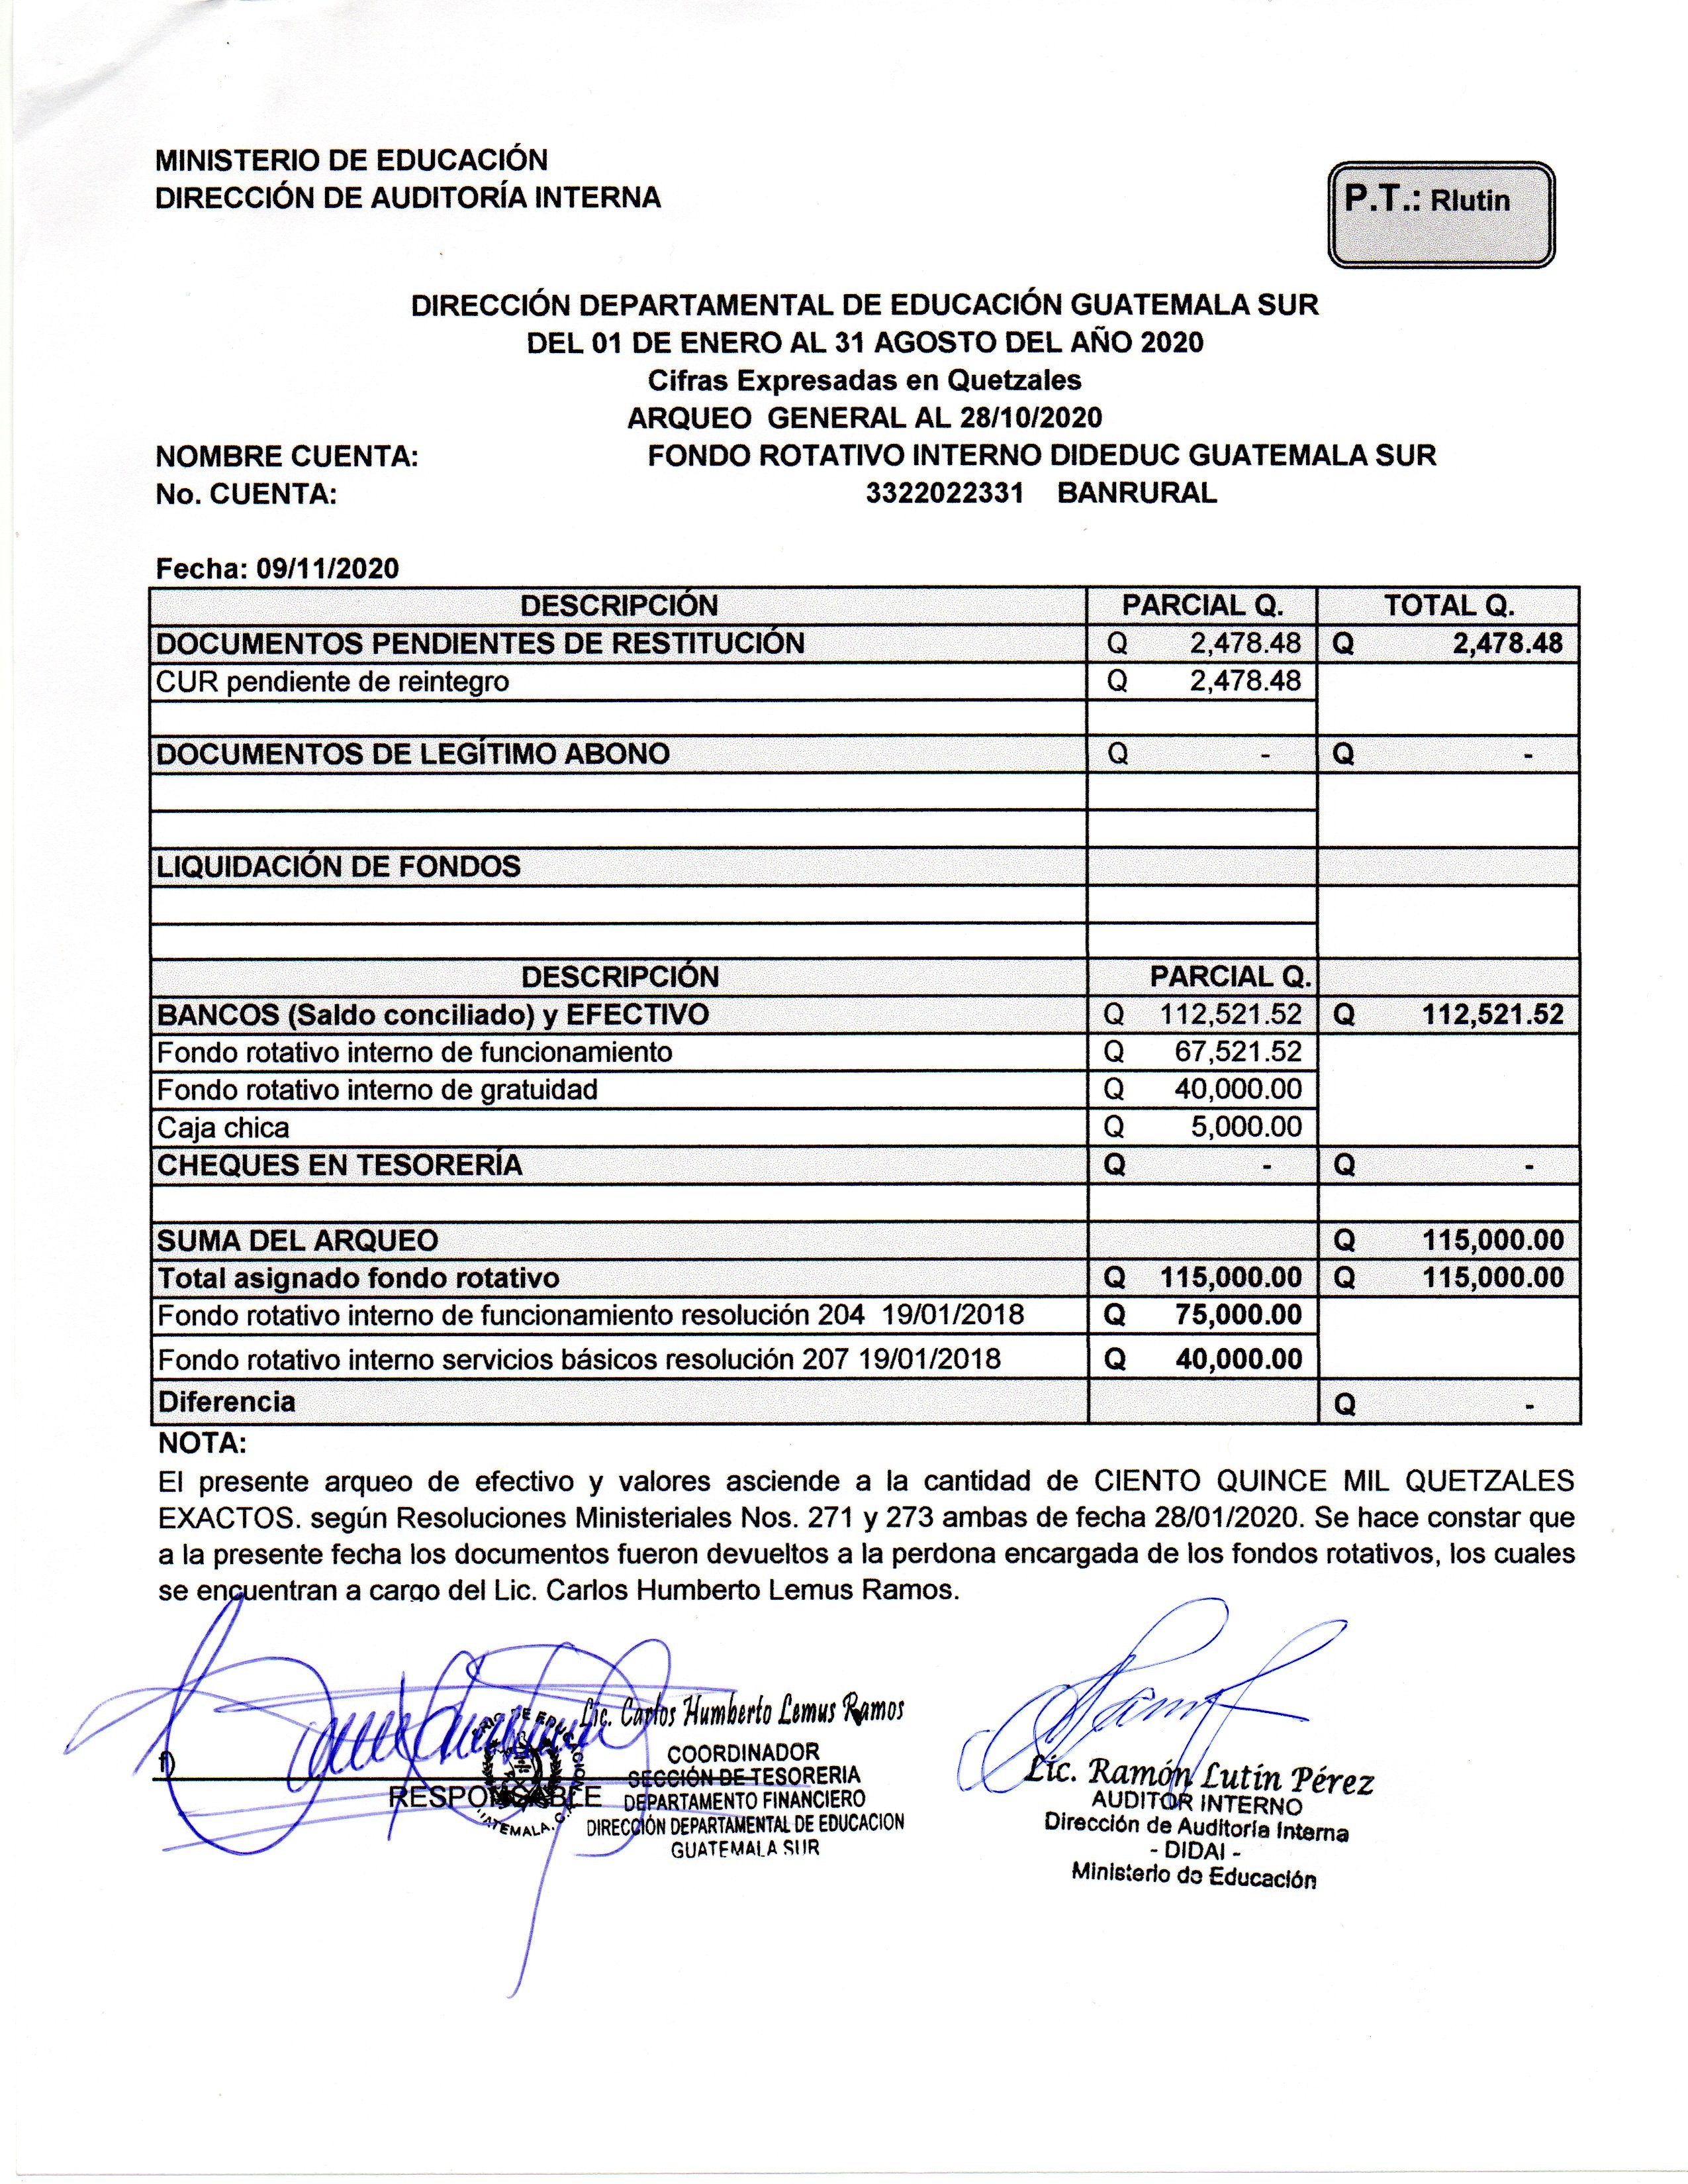ANEXO No. 1

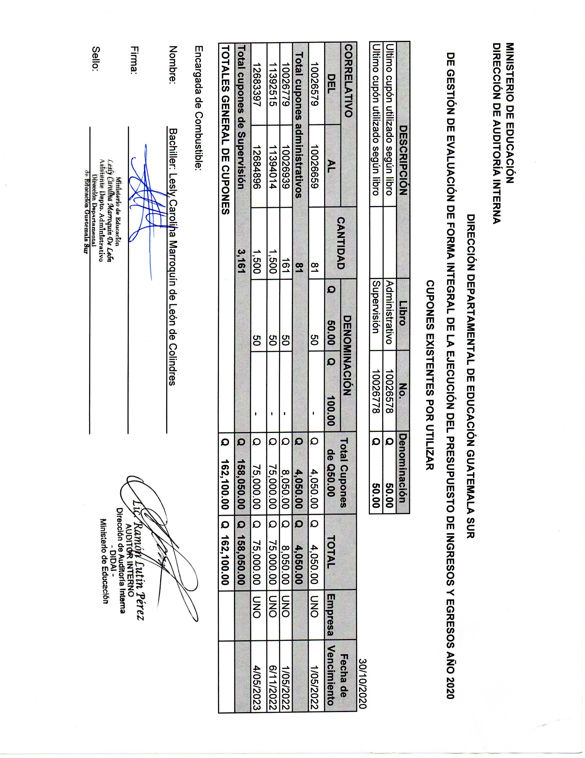ANEXO No. 2

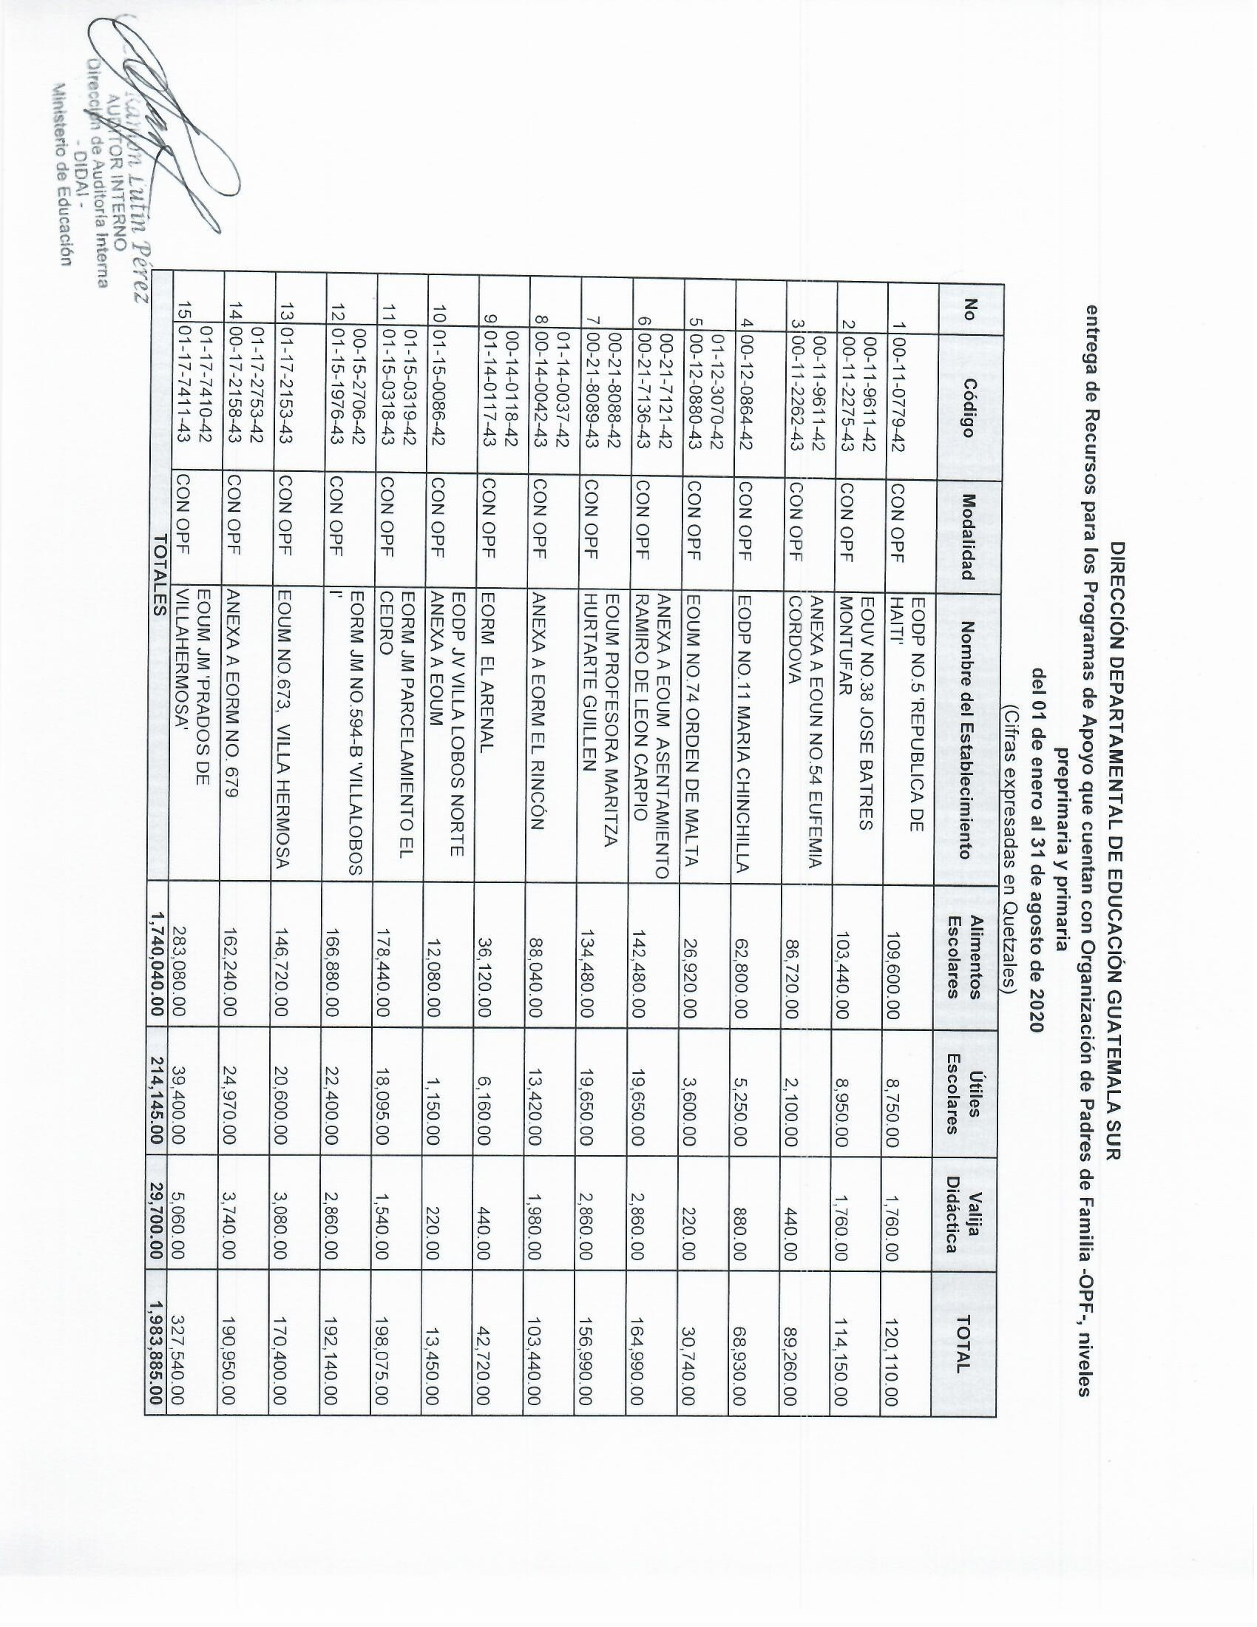ANEXO No. 3

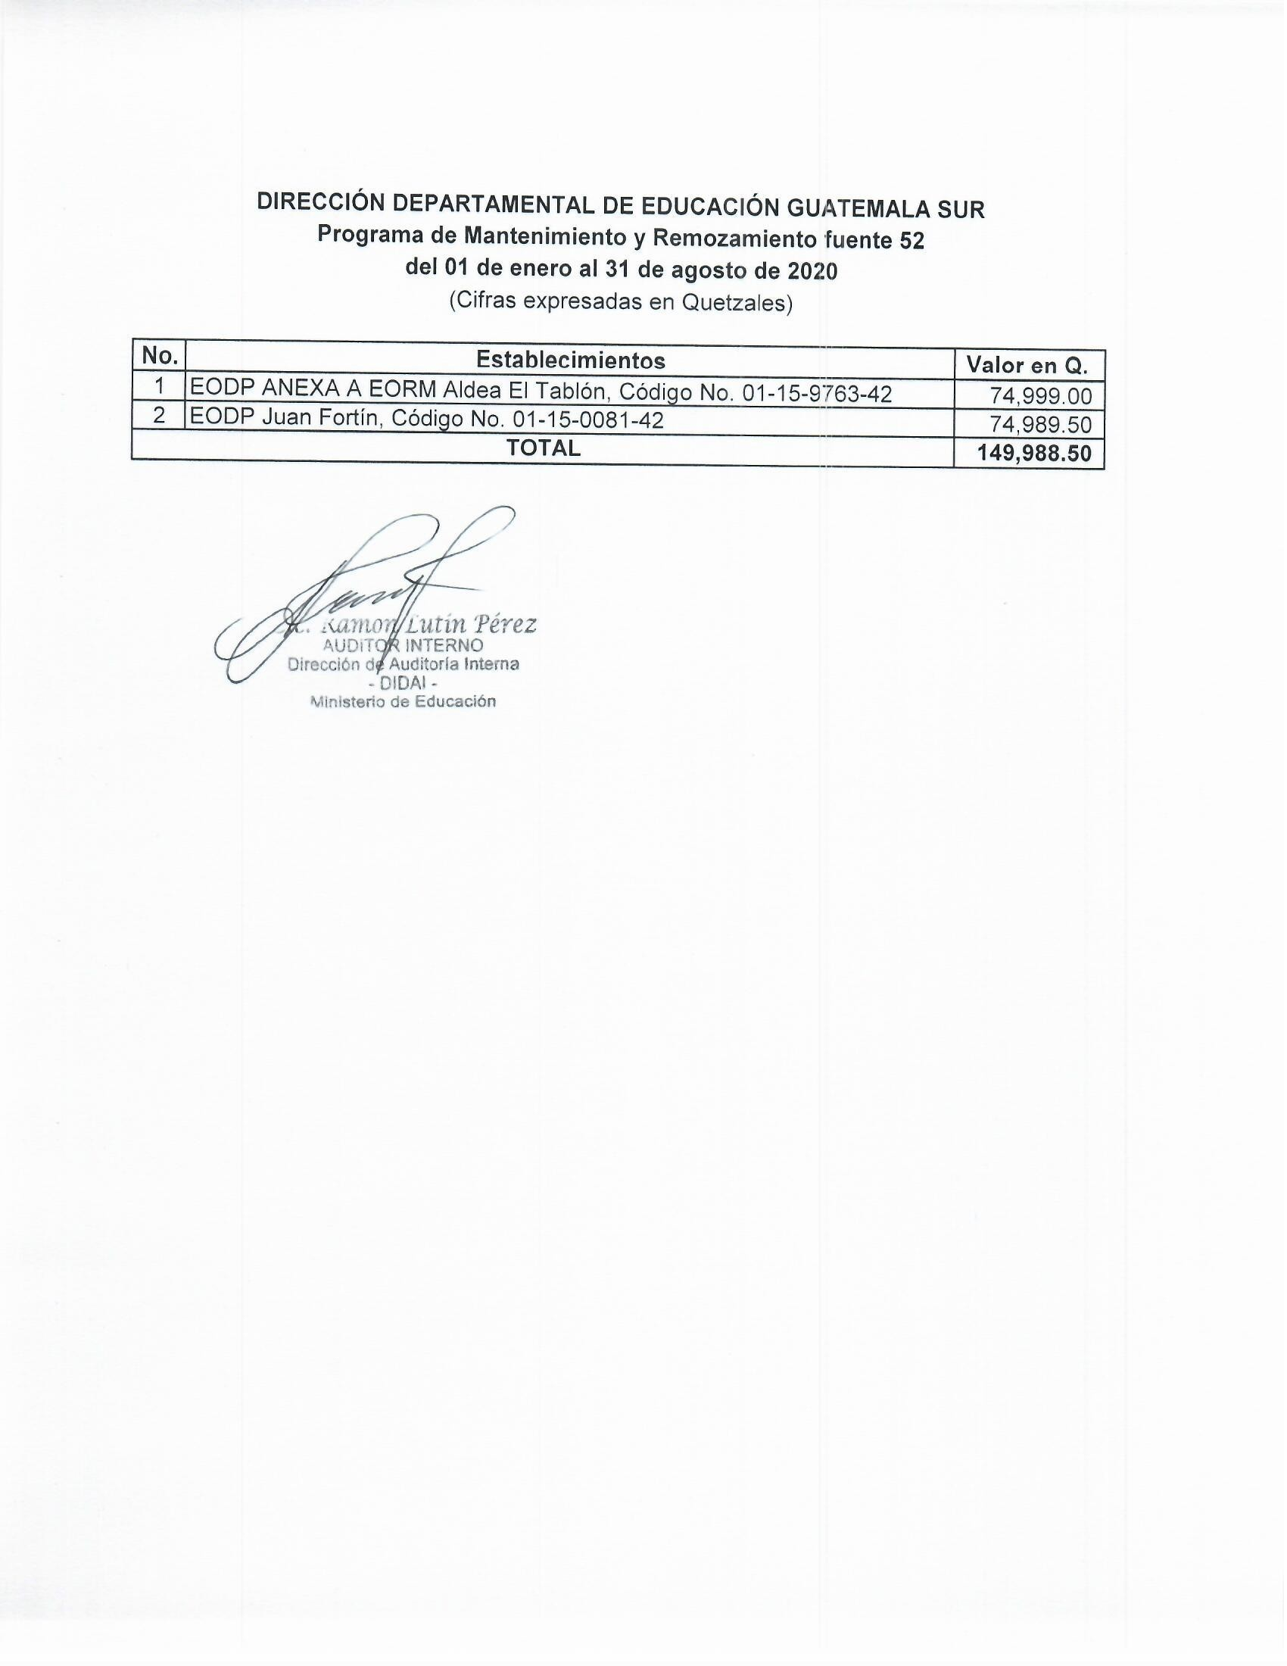ANEXO No. 4

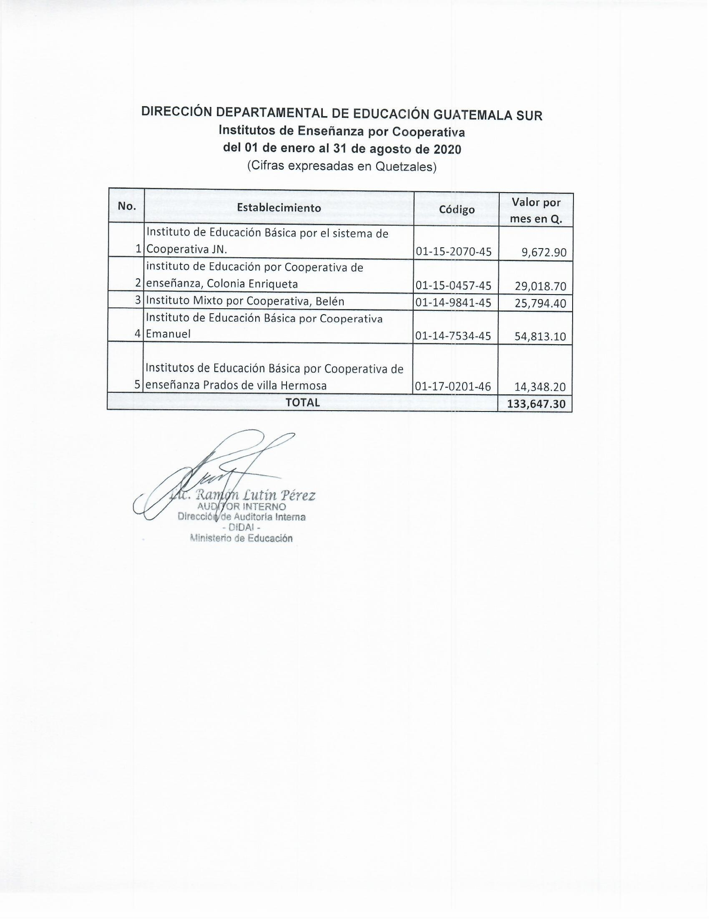ANEXO No. 5

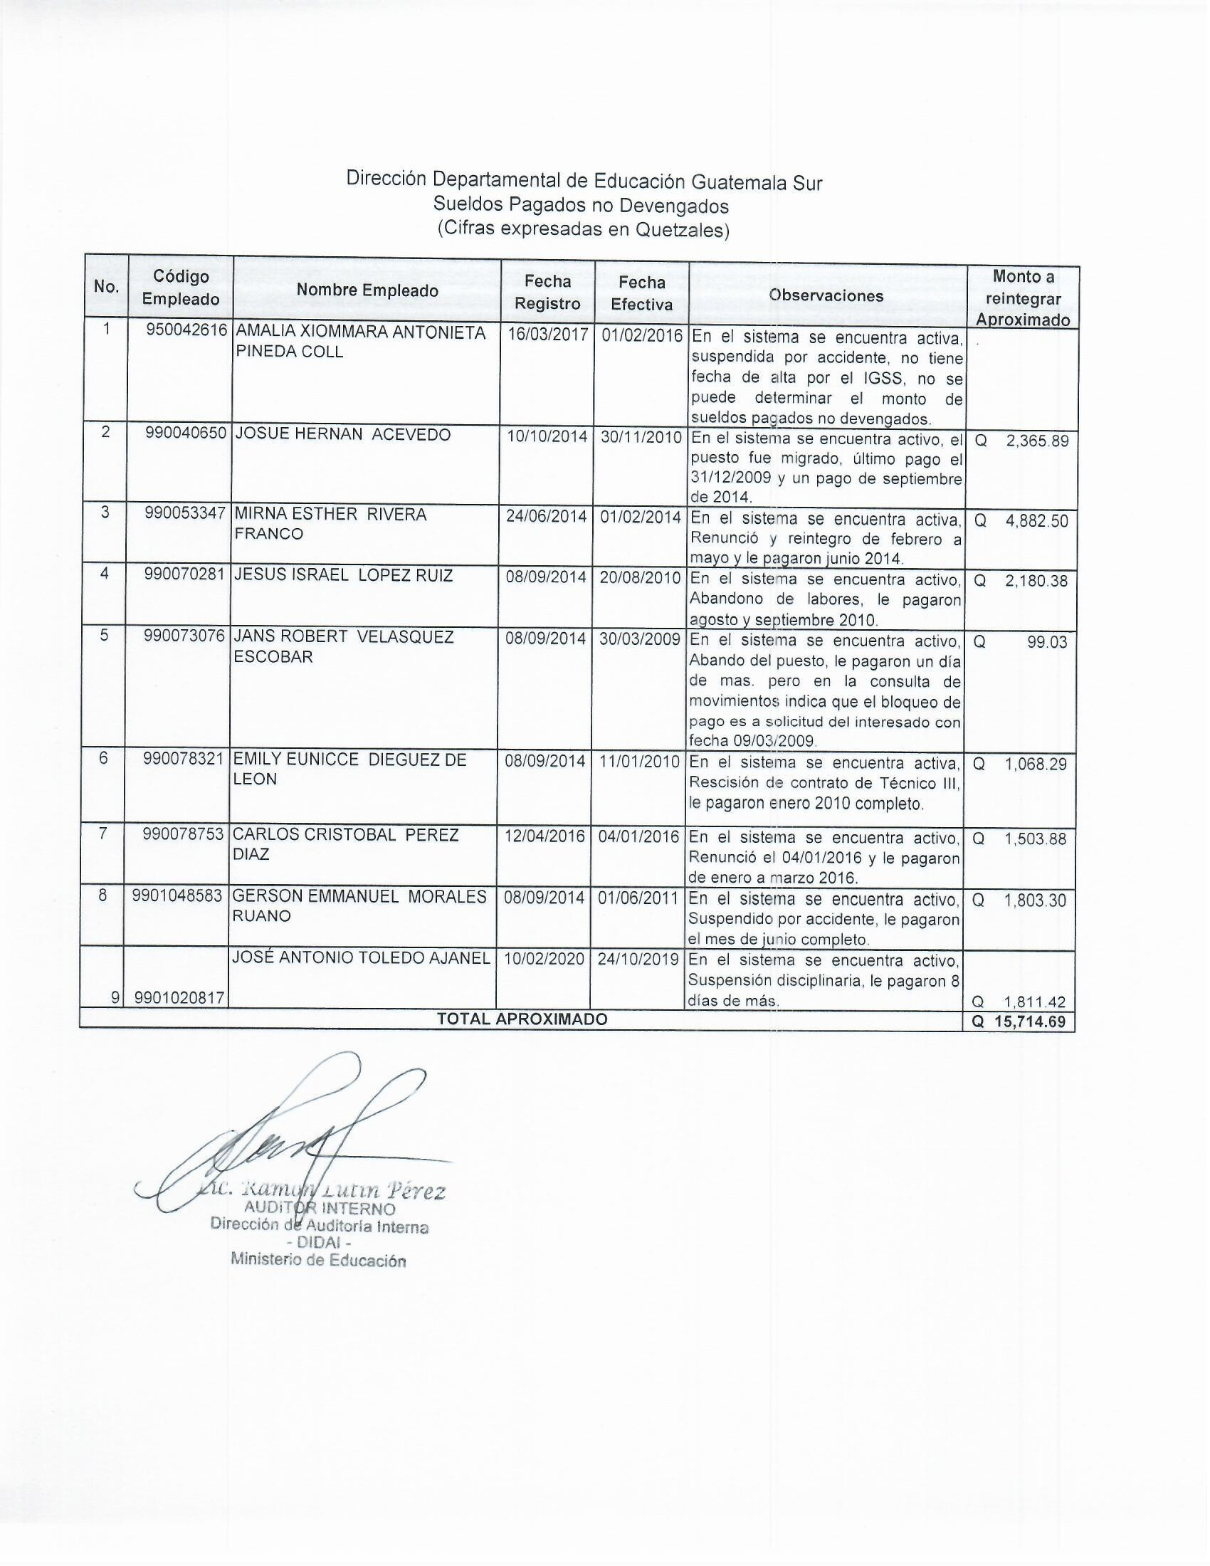ANEXO No. 6